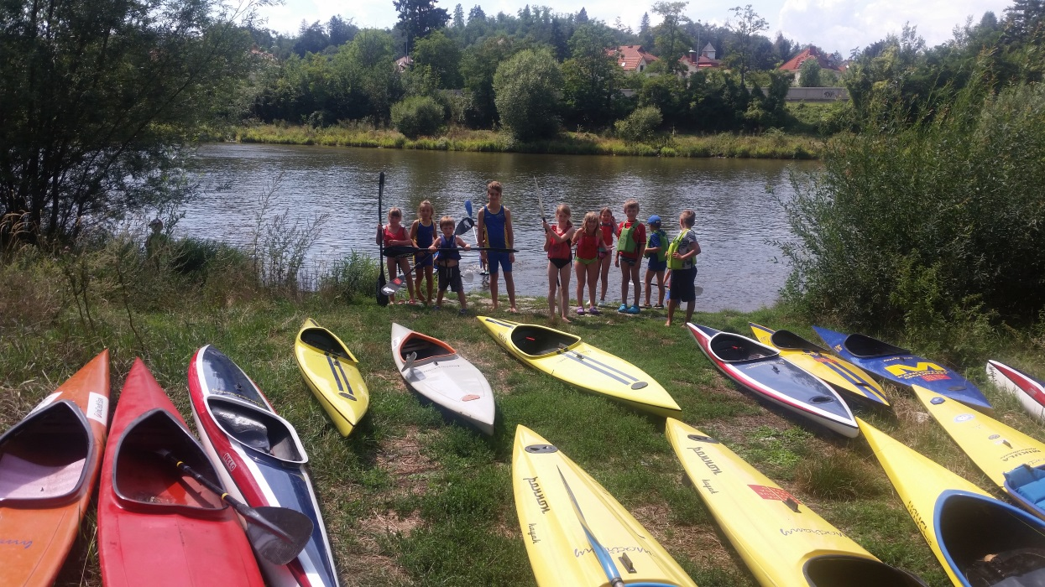Dětský příměstský tábor s náplní kanoistiky na Cukrkandlu

**Od 9.8. do 13.8. 2021**

**Vždy od 9.00 do 18.00**

**Pro děti ve věku 7-12let**

**Cena 2200,-Kč**

**Na programu je:**

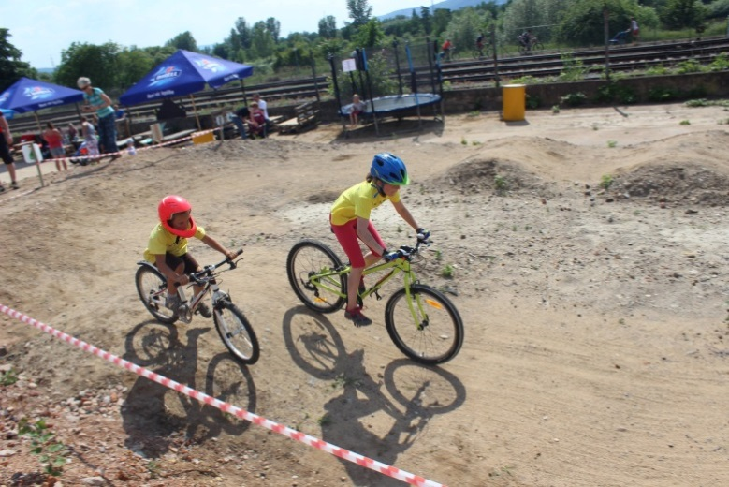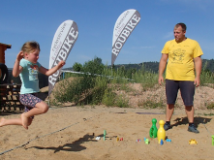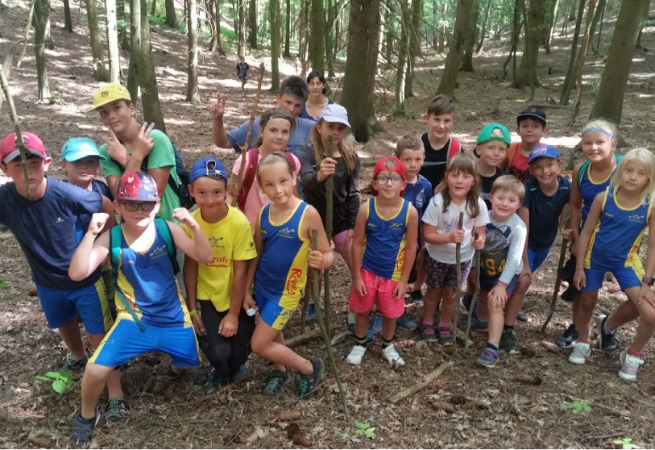**Dopoledne na cukrkandlu = sportovní hry, míčové hry, bikros, střelba, zdokonalování obratnosti na náčiní a výlet do historie posledních olympiád a další aktivity včetně výletu vlakem apod…**

**Odpoledne na řece=projížďka a odborný výcvik na lodi = každý z účastníků se zde naučí jezdit na kajaku tak, že bude schopen samostatně brázdit řeku v doprovodu trenérů a poslední den si i lehce zazávodit, odvážnější zvládnou i modřanskou retardéru, a samozřejmě máme v plánu koupání v řece.**

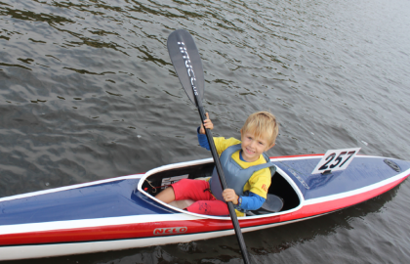

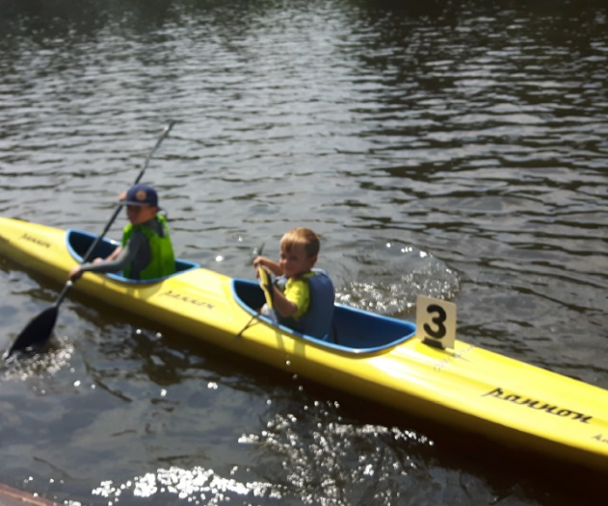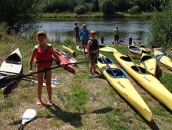



Přihlášky a více informací najdete na našich stránkách:

**www.spartakmodrany.cz**